DOKUMENTASI PEKERJAAN JASA HARWAT SATPAS
POLRES LAMPUNG SELATAN
POLDA : LAMPUNG
KODE SATPAS : 2527
NAMA SATPAS : POLRES LAMPUNG SELATAN

A. INFORMASI KEGIATAN
Lokasi : Pelayanan SIM Polres Lampung Selatan
Tanggal : 21 February 2026

B. DOKUMENTASI FOTO KEGIATAN
Berikut dokumentasi kegiatan:
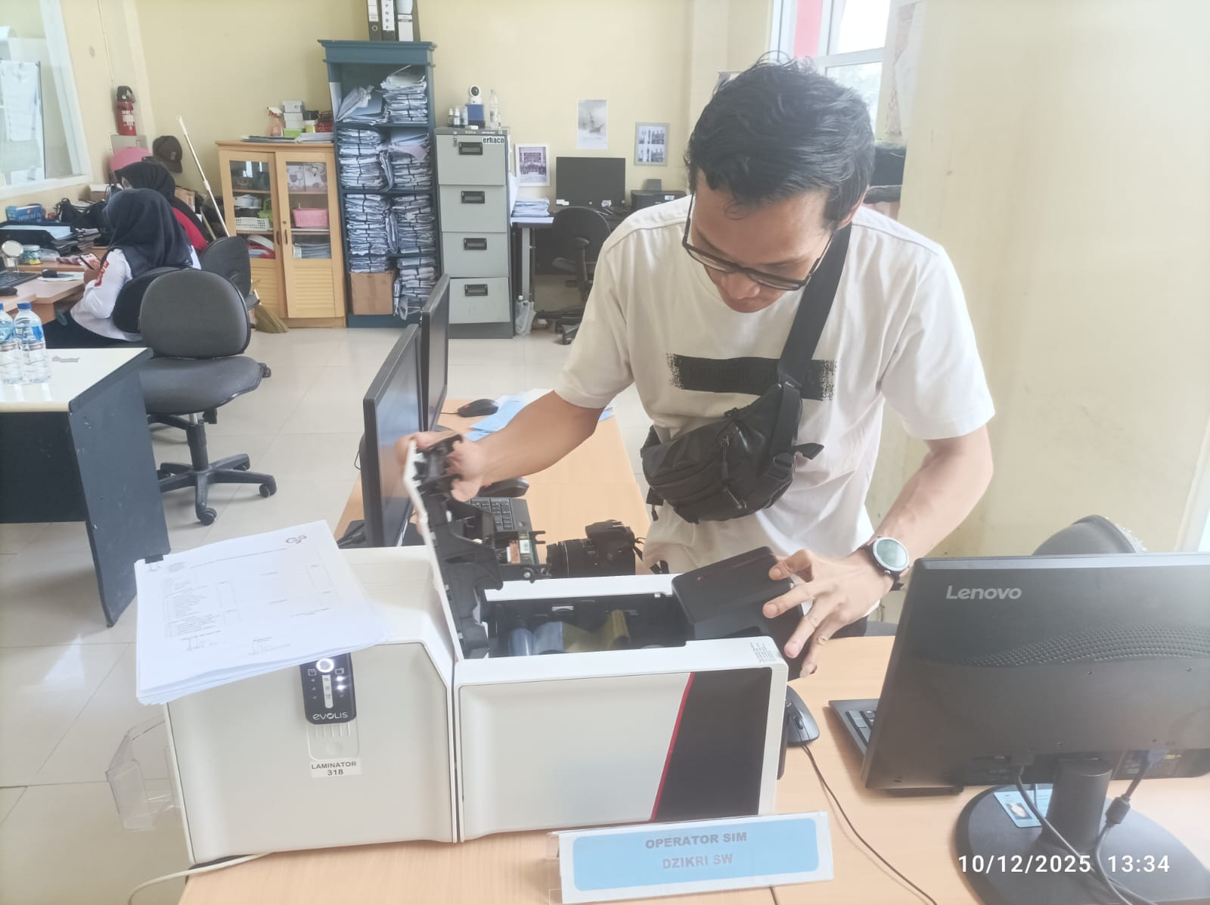  (Membersihkan roller dan head print printer cetak SIM) | 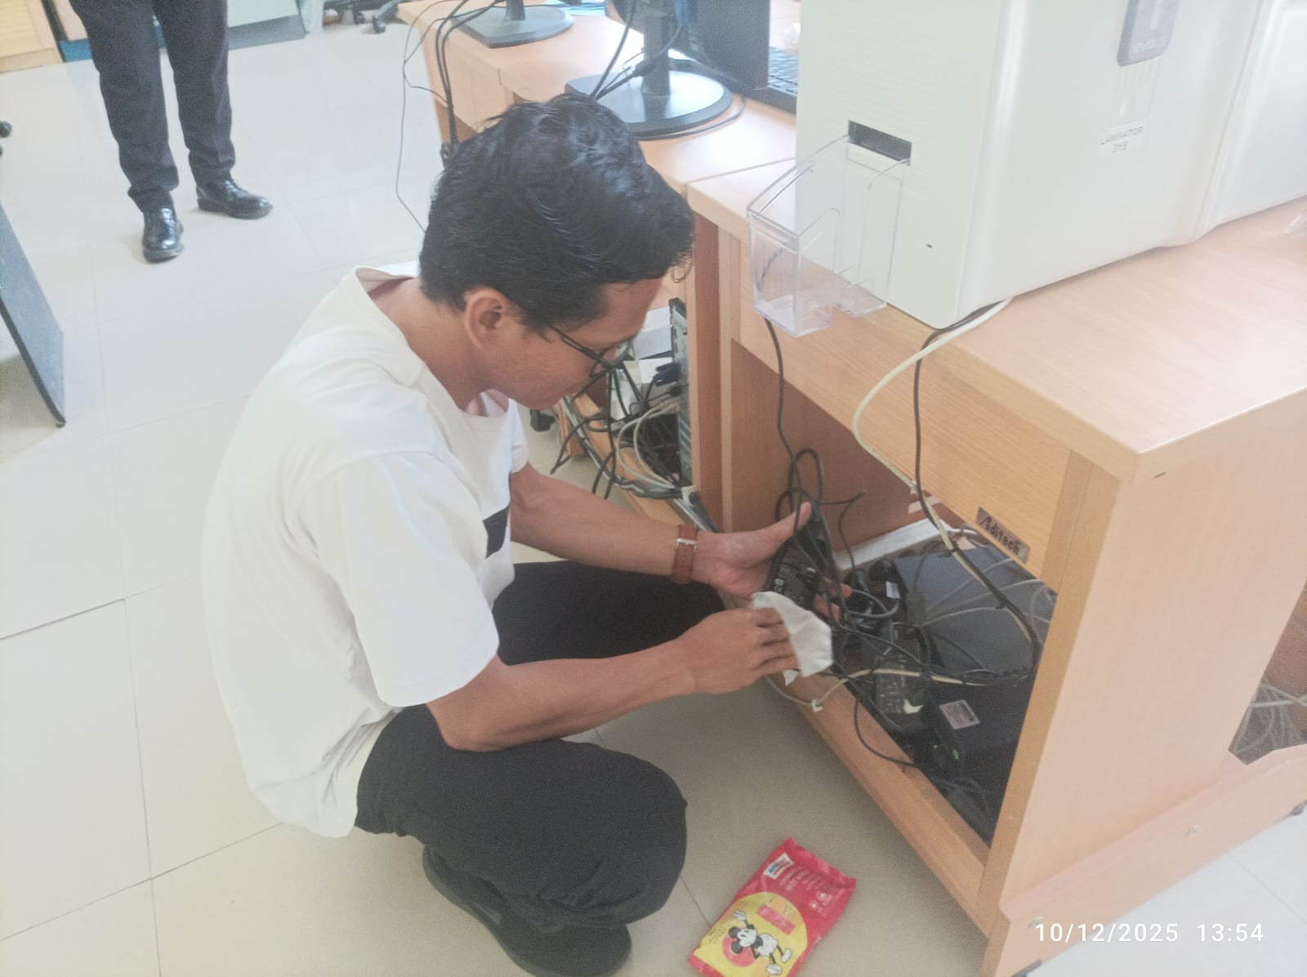  (Membersihkan dan melakukan pengecekan adaptor printer cetak SIM)
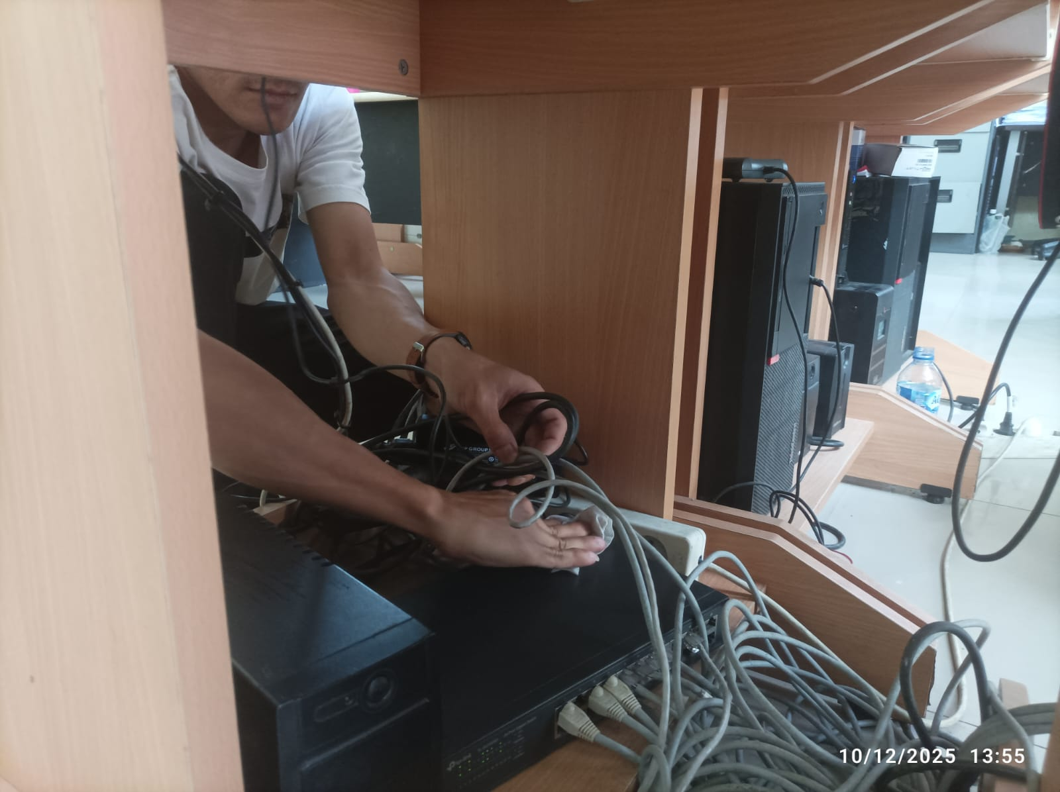  (Membersihkan dan melakukan pengecekan pada setiap port switch/hub) | 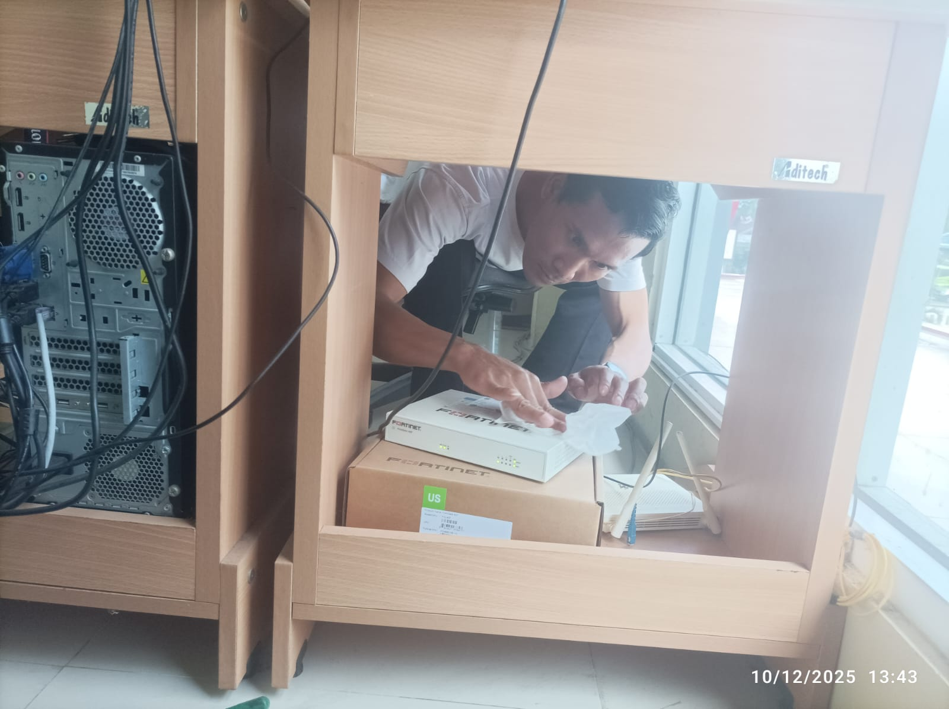  (Melakukan pengecekan koneksi pada modem/router)
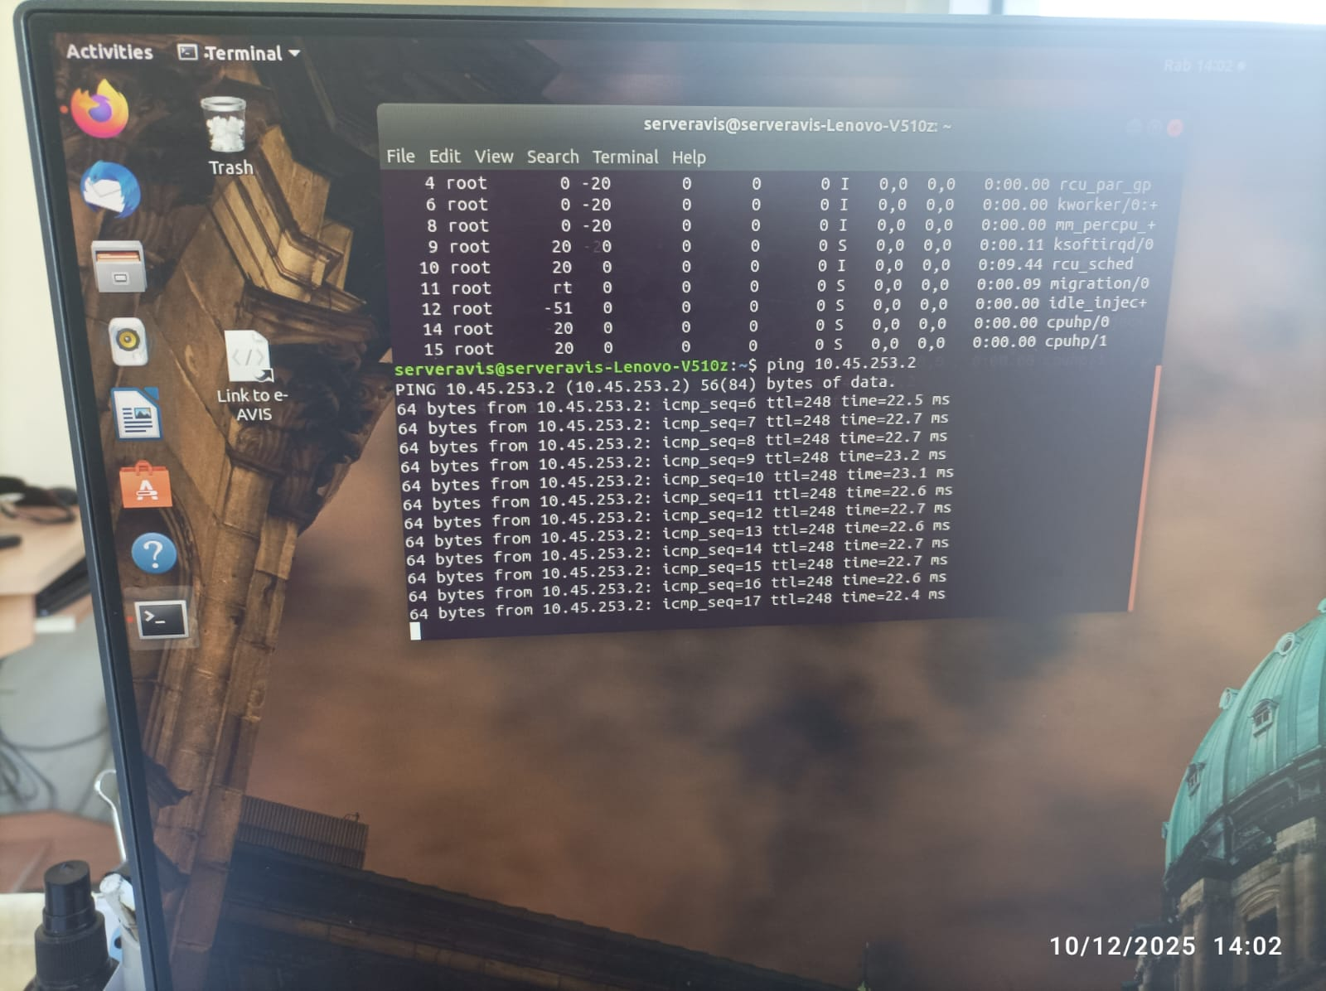  (Melakukan test jaringan dan memastikan dapat terkoneksi dengan Korlantas) | 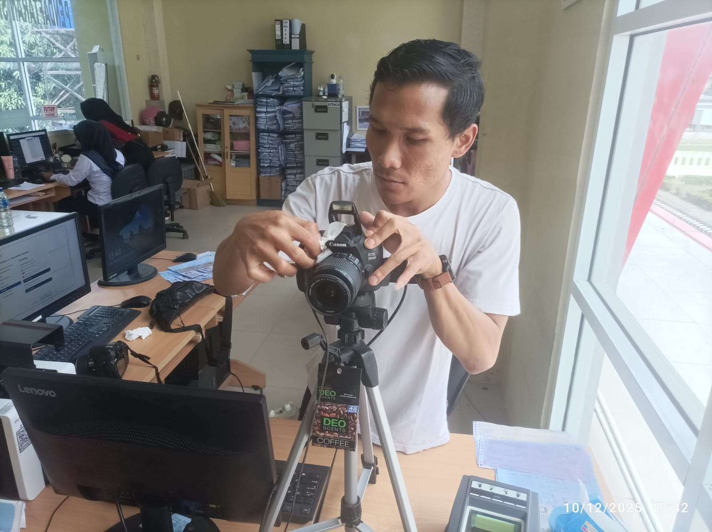(Membersihkan lensa dan melakukan kalibrasi kamera foto SIM)
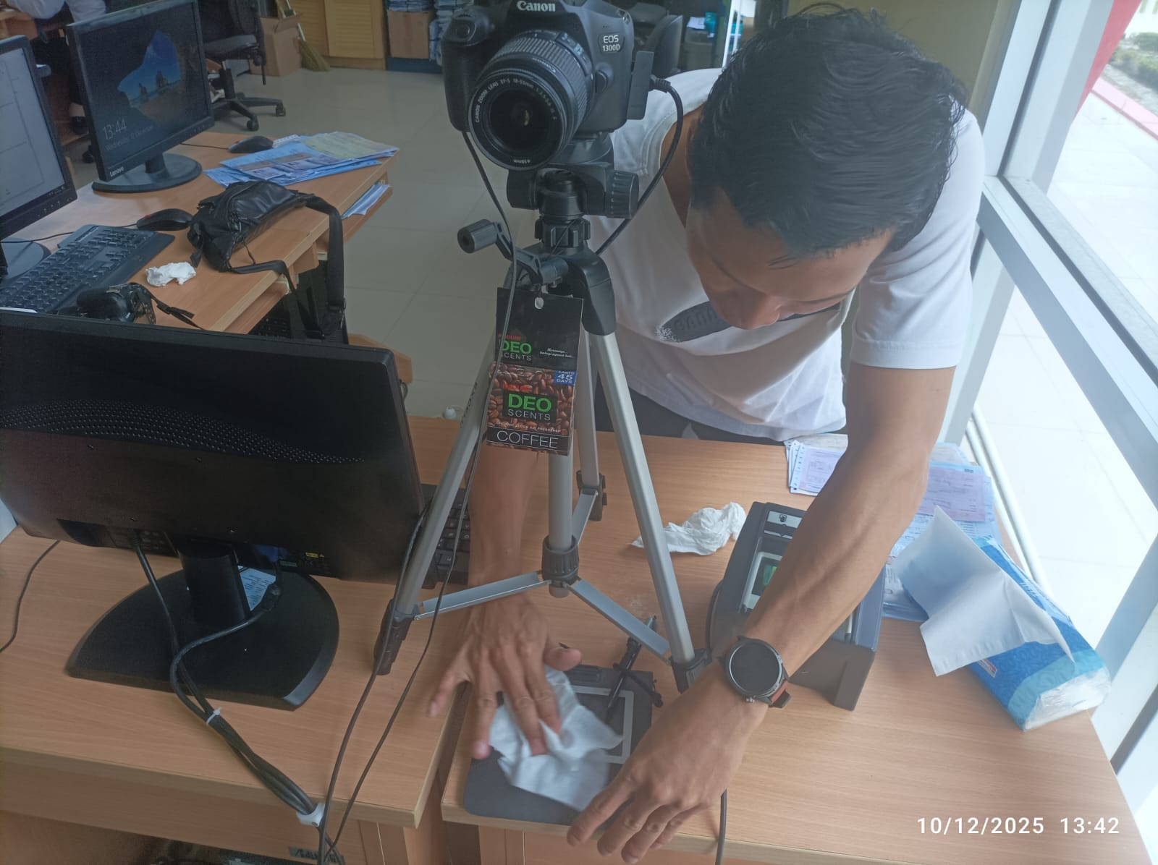  (Membersihkan dan melakukan kalibrasi signature pad) | 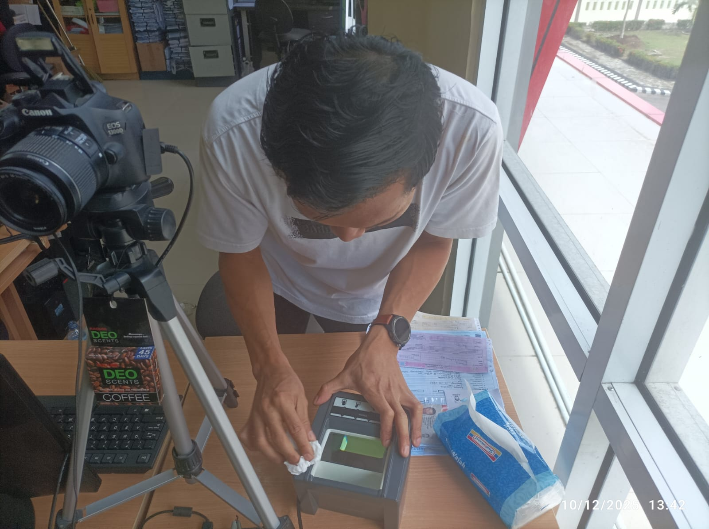  (Membersihkan dan melakukan kalibrasi fingerprint scanner)
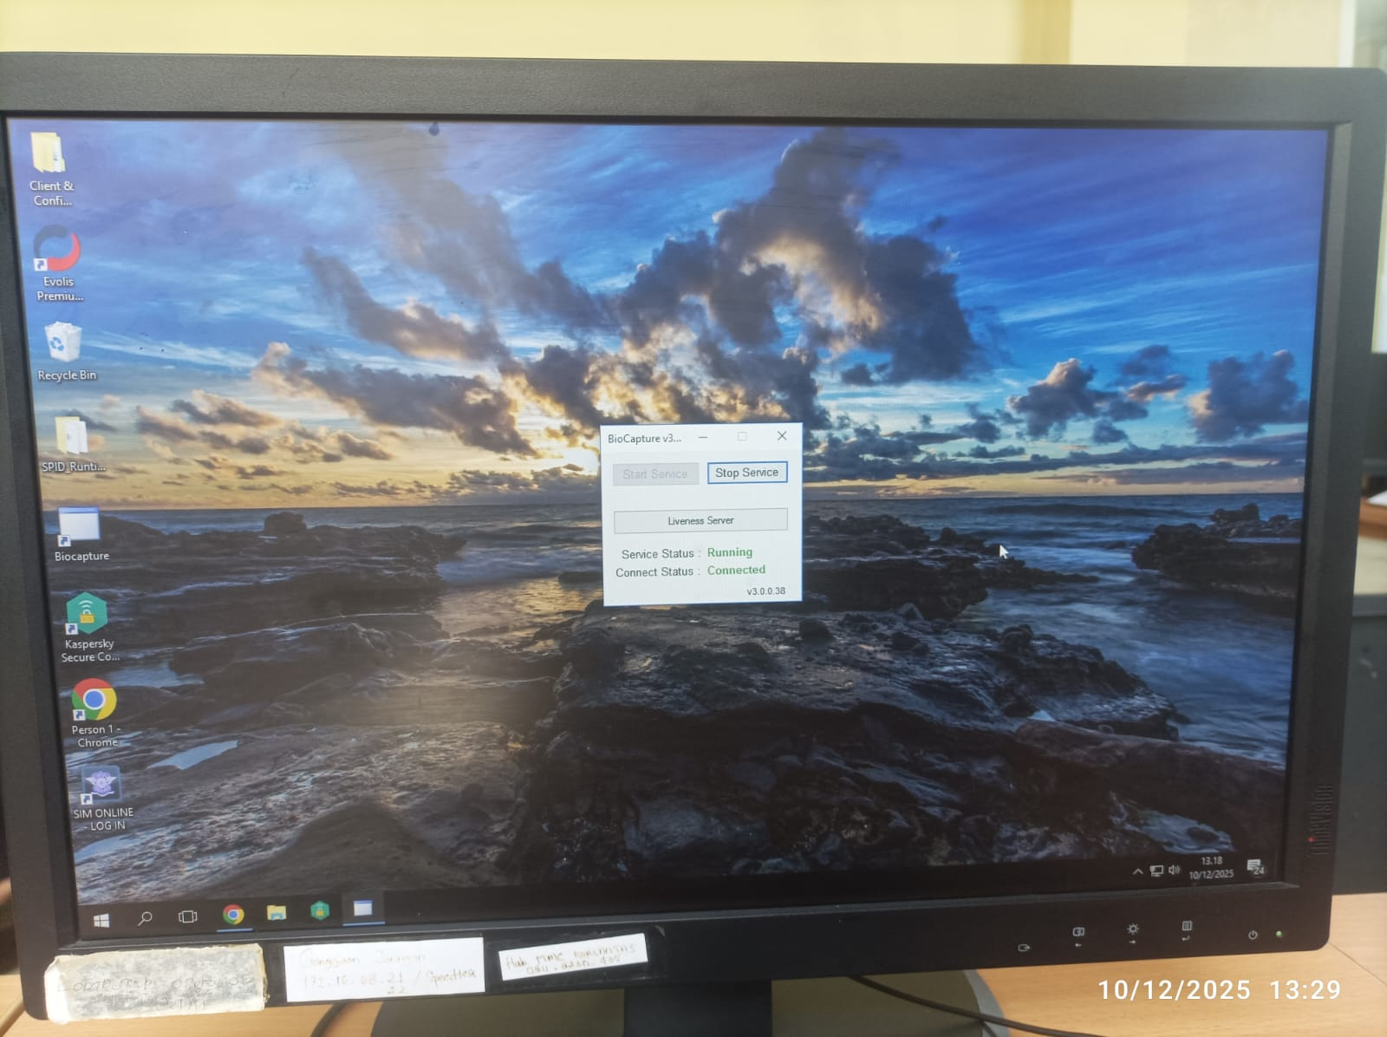  (Melakukan pengecekan dan memastikan aplikasi Biocapture menggunakan versi terbaru) | 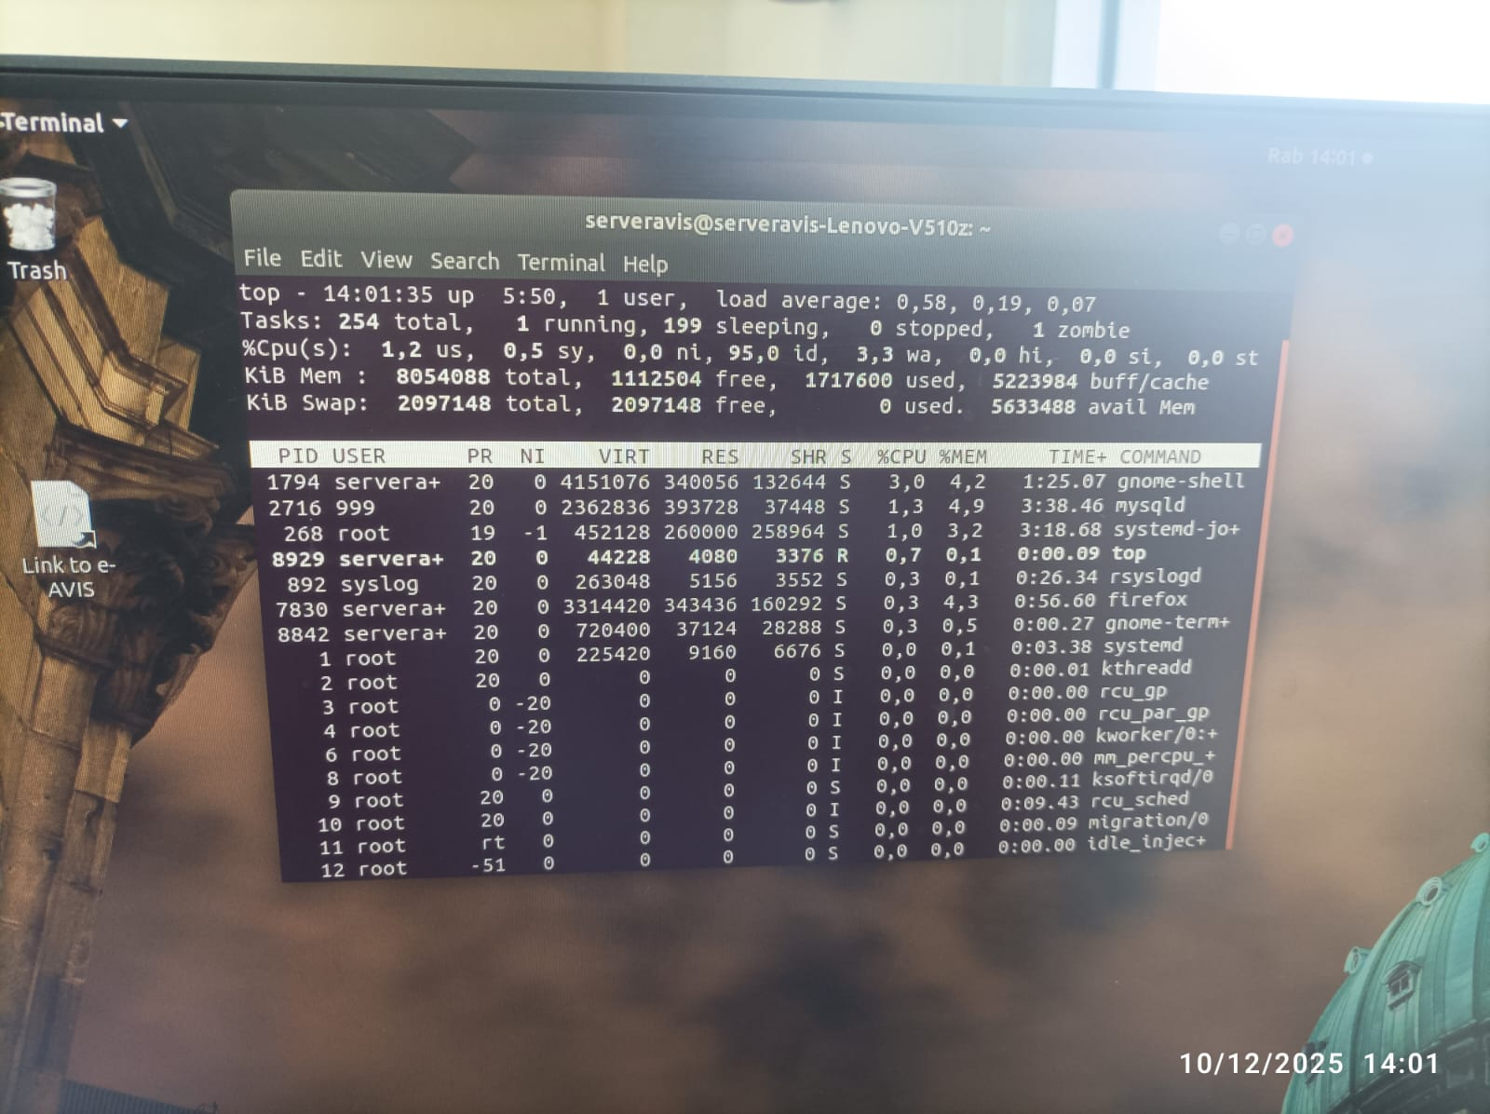  (Melakukan pengecekan performance pada Server Media E-AVIS)
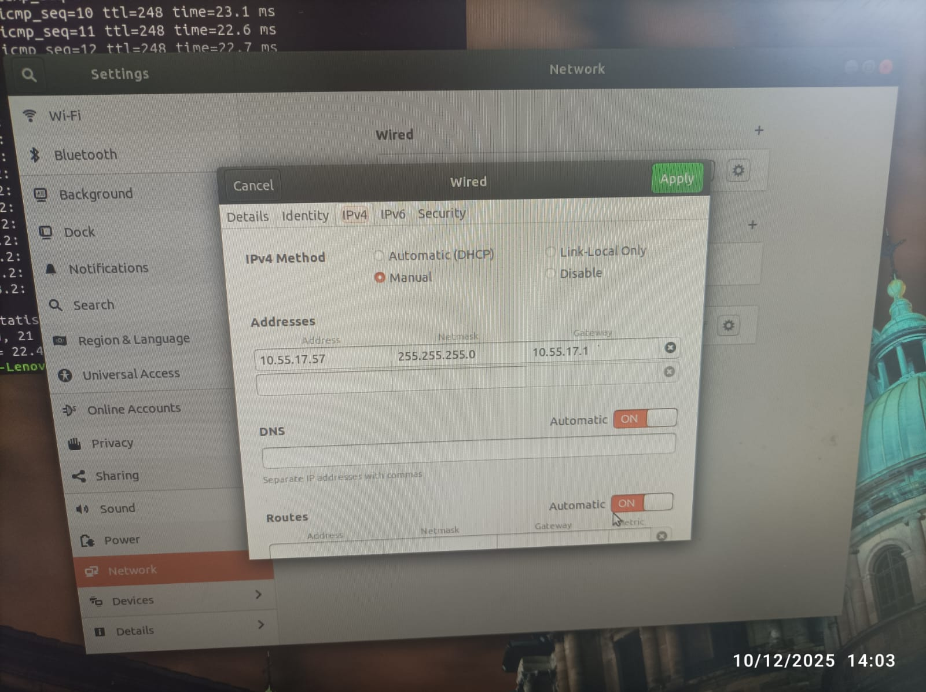  (Melakukan pengecekan IP pada Server E-AVIS) | 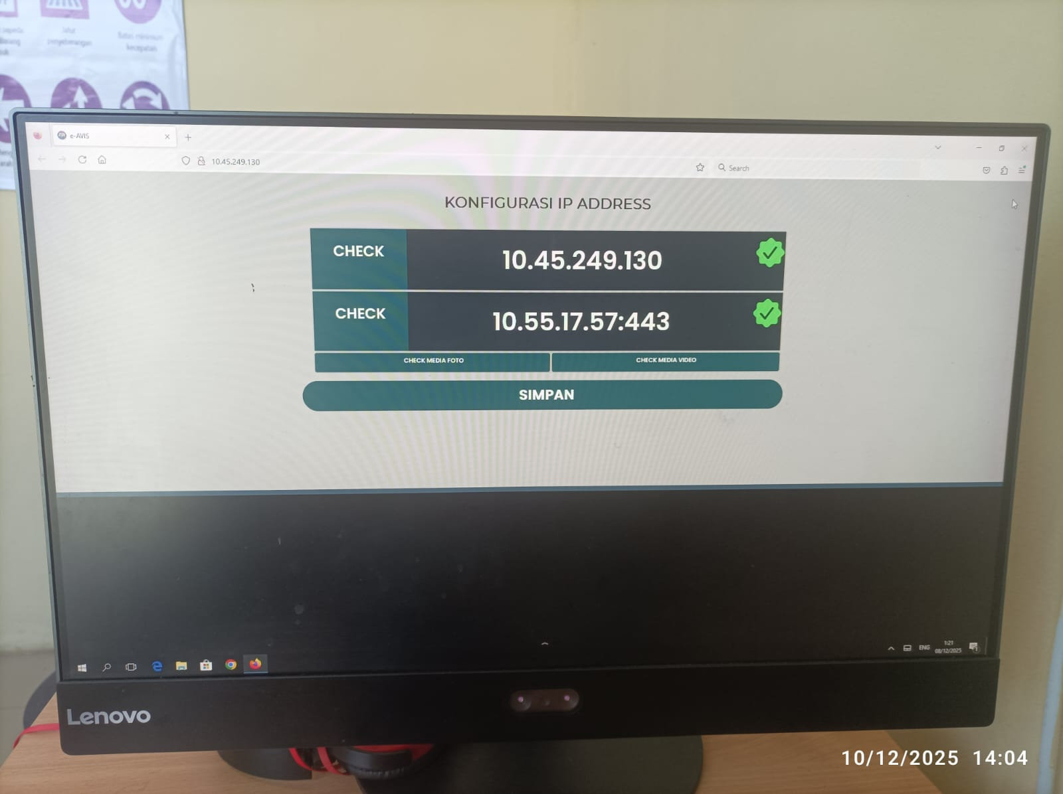  (Melakukan pengecekan konfigurasi pada aplikasi Ujian SIM)

C. DOKUMENTASI FOTO KEGIATAN PENGECEKAN DAN SUPERVISI OLEH PPK

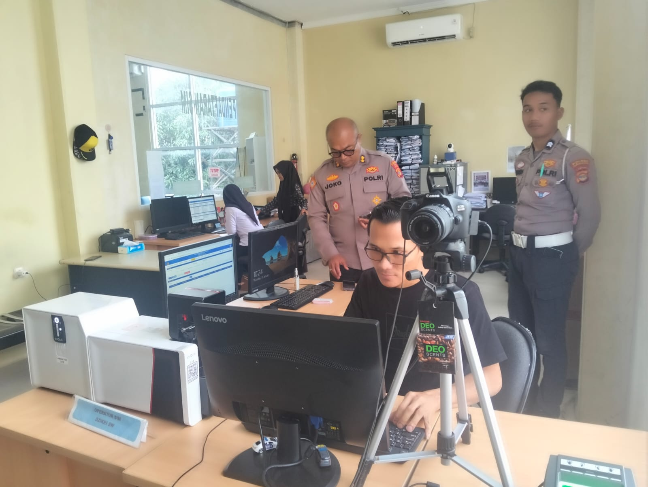  (Melakukan pengecekan fungsi semua perangkat dan aplikasi SIM di damping oleh PPK dan Operator SIM) | 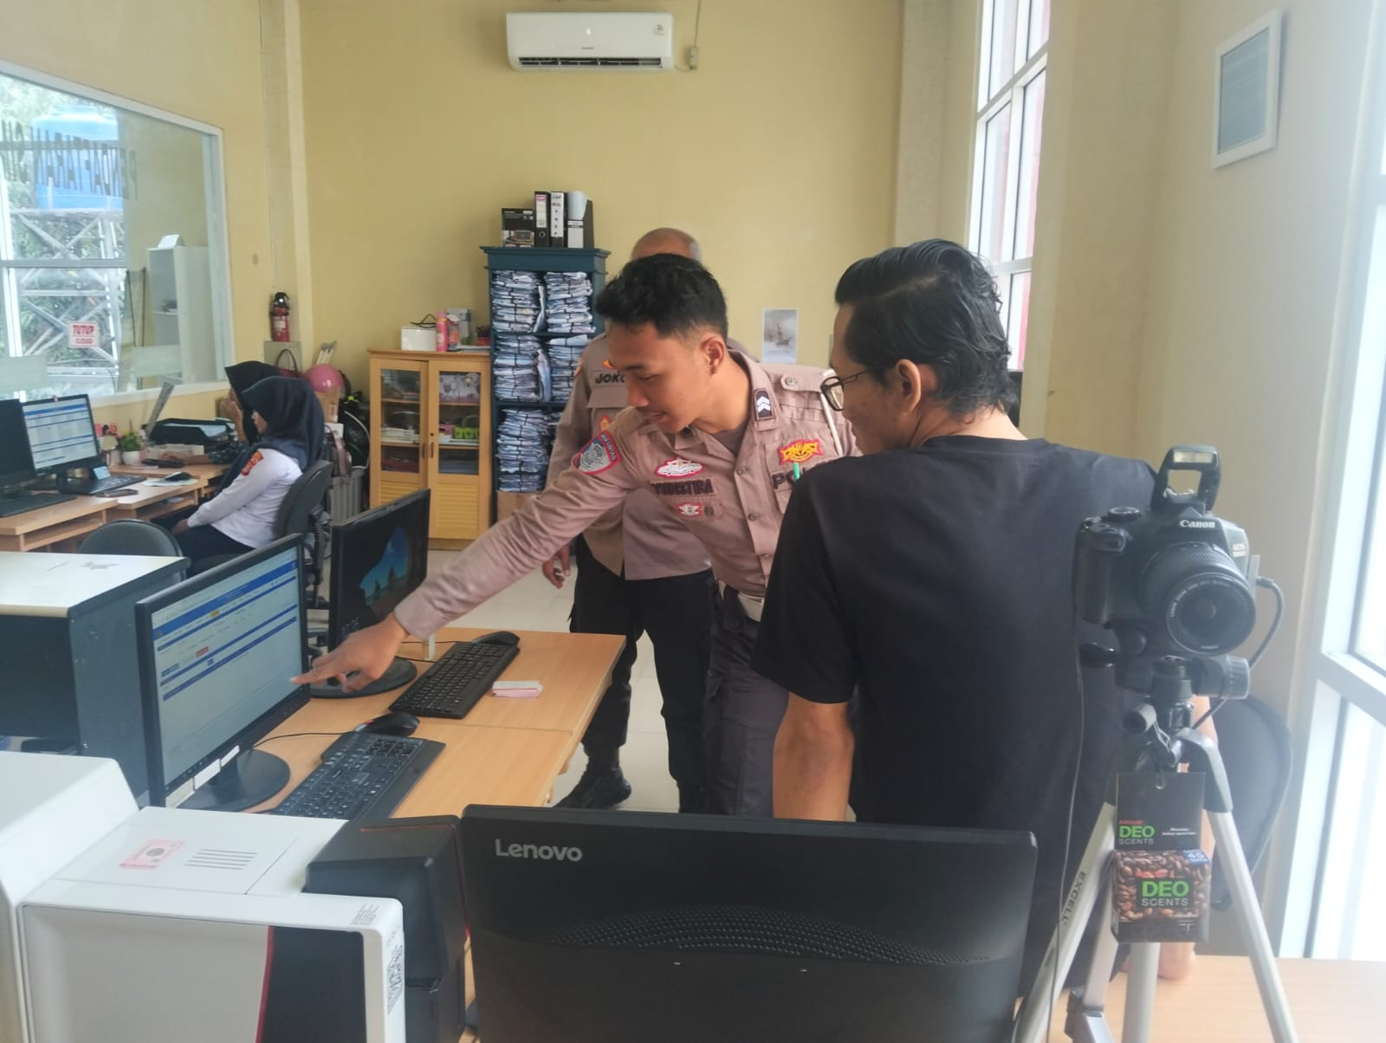  (Petugas Operator memberitahukan kendala pada saat cetak SIM kepada Teknisi dan PPK Pada saat melakukan supervisi)
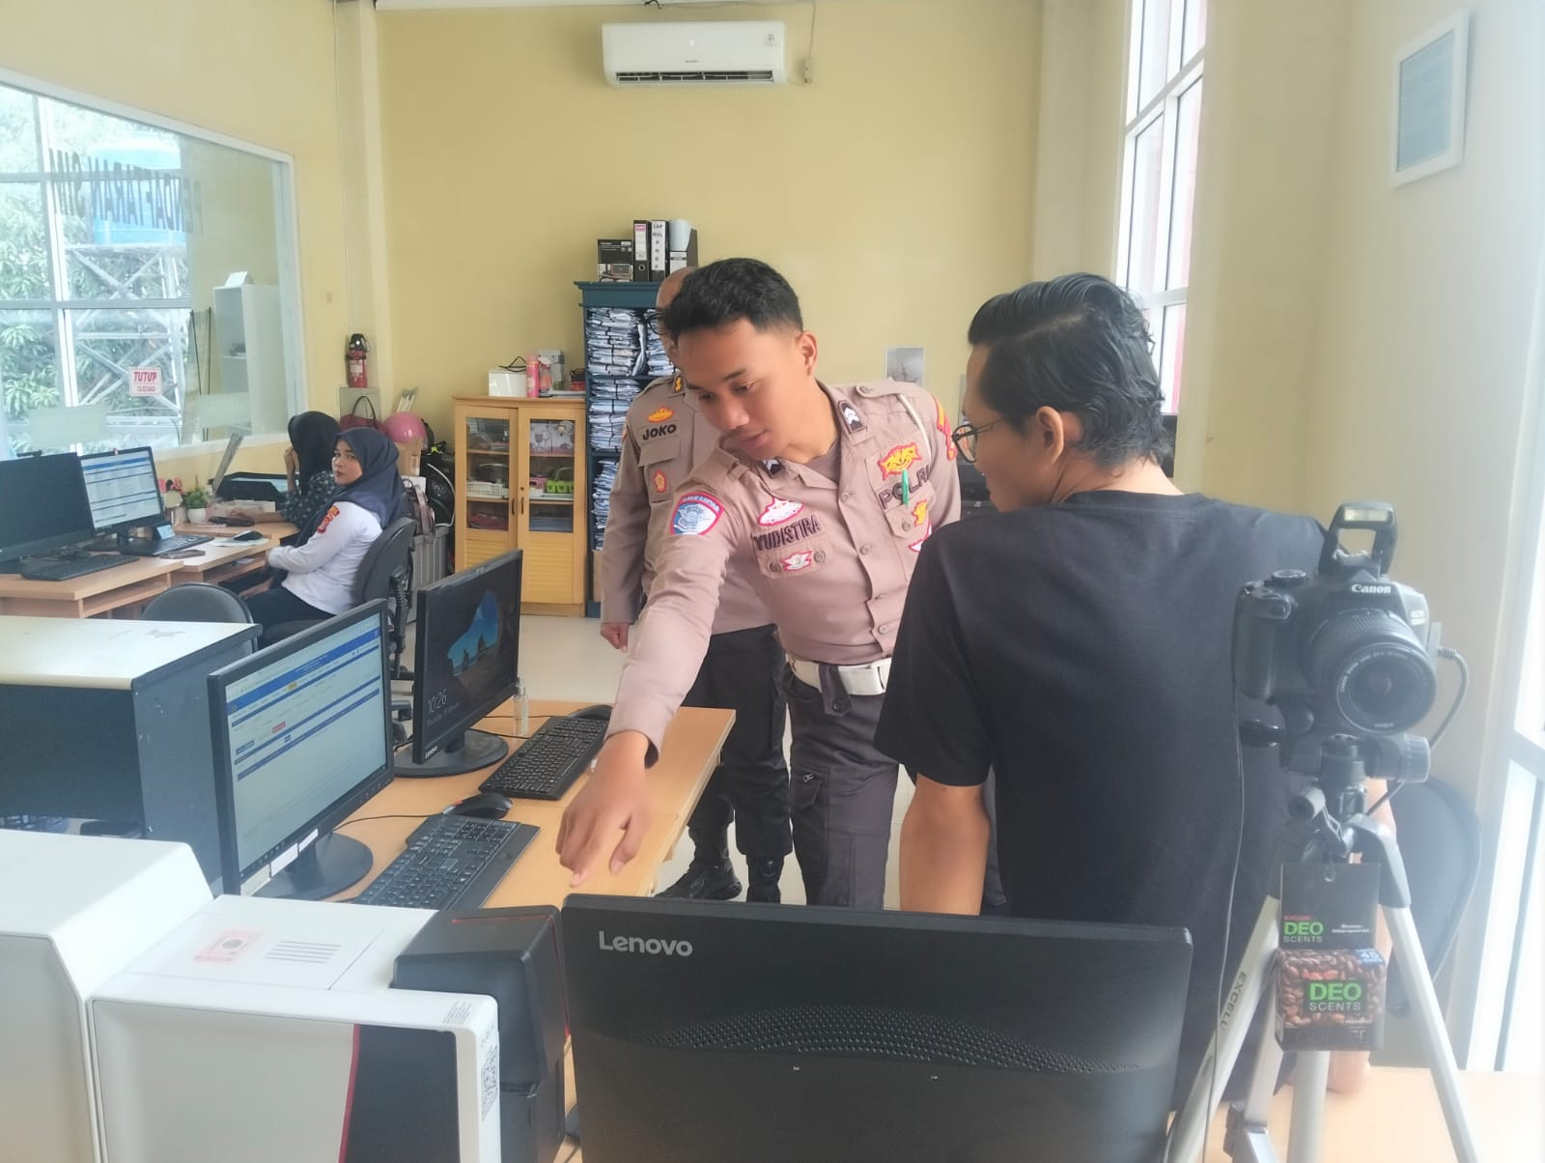  (Kendala ada pada printer dikarenakan petugas Operator baru dan belum paham cara penggantian ribbon tidak pernah di lakukan cleaning menggunakan kartu clean yg tersedia pada saat penggantian ribbon baru) | 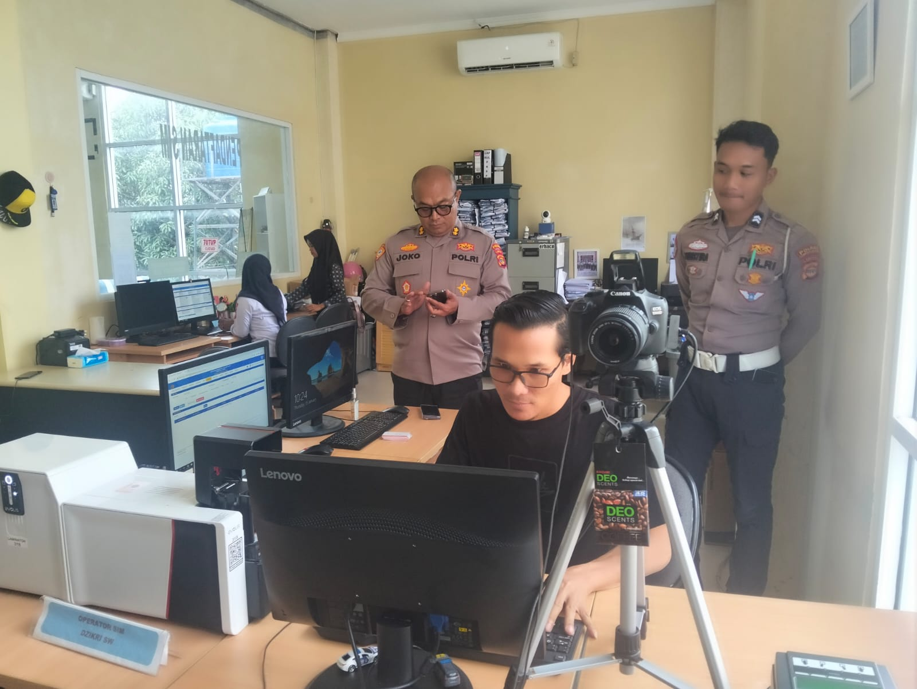  (Memberikan sosialisasi tentang cara melakukan penggantian ribbon dengan benar agar operasional dapat berjalan dengan lancar)
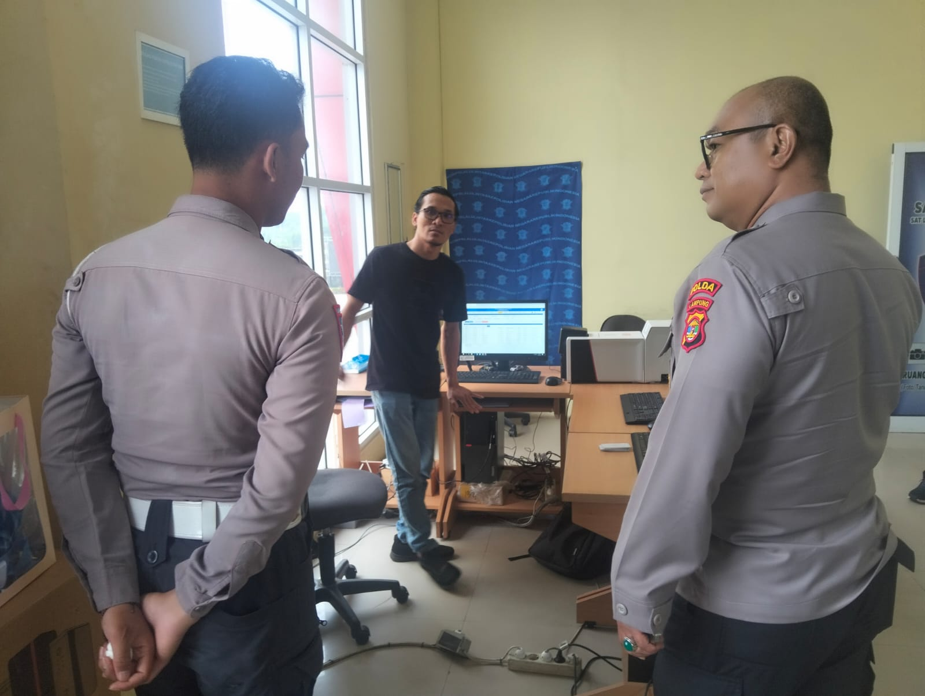 | 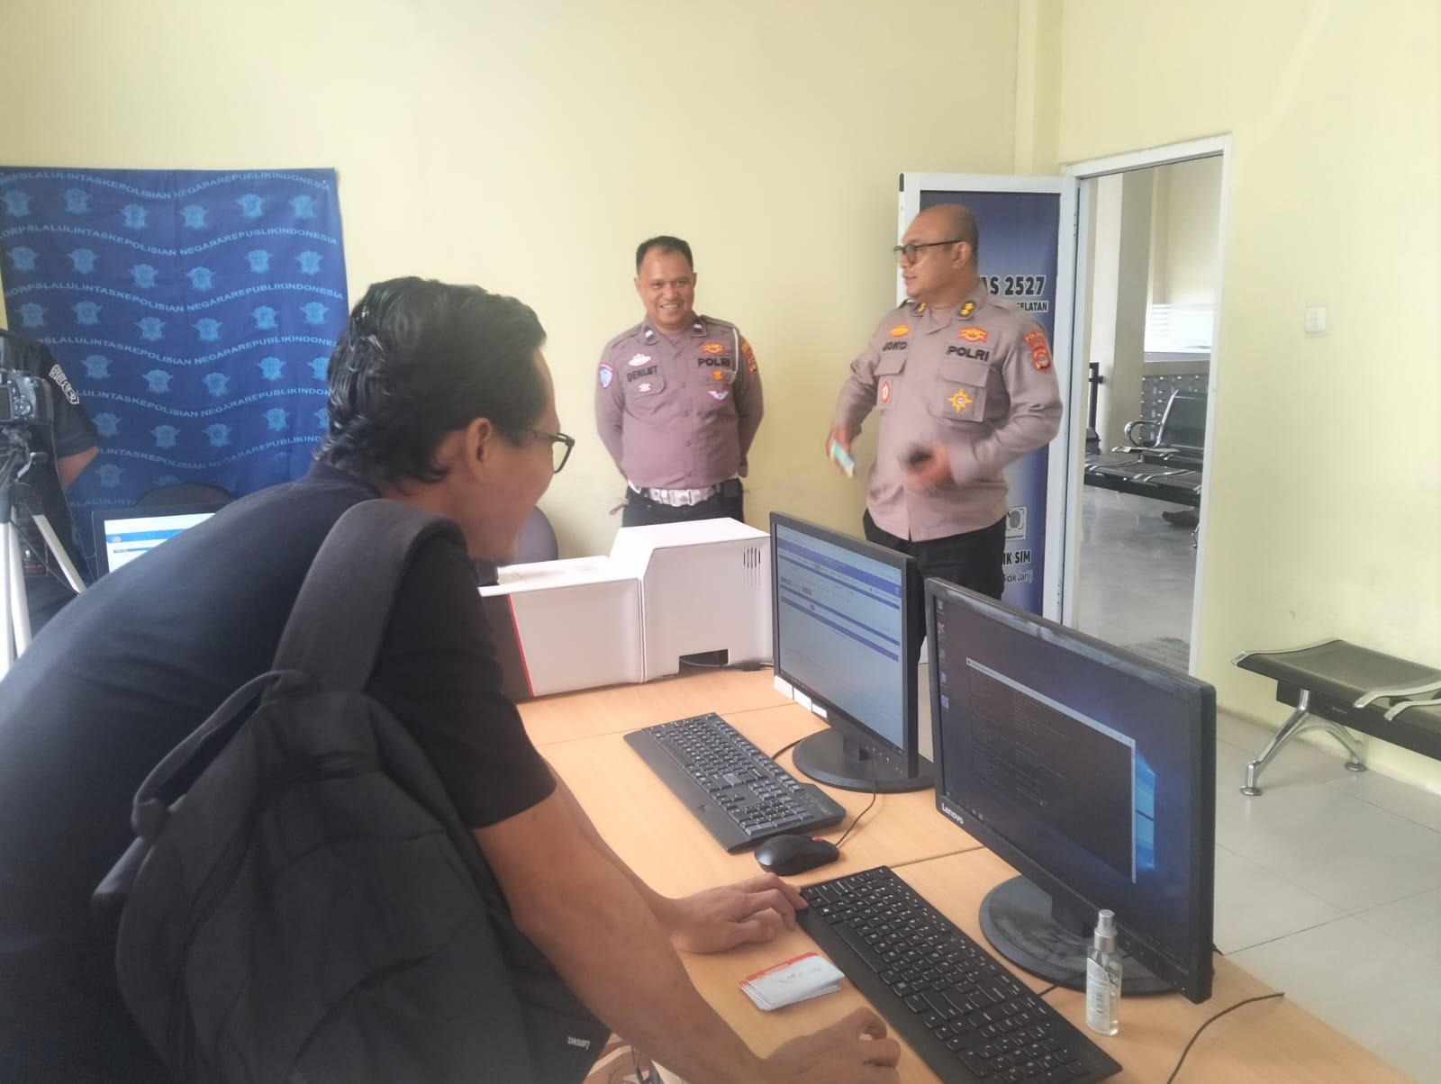
PPK Memberikan arahan kepada petugas Operator dan Baur SIM agar segera melporkan kepda Teknisi yang bertugas jika terjadi kendala pada perangkat komputer dan jaringan di SATPAS untuk menjaga agar pelayanan publik tetap berjalan dengan optimal.

